# OpenCV实现图像转换为素描效果

[OpenCV](https://so.csdn.net/so/search?q=OpenCV&spm=1001.2101.3001.7020)图像转素描

我们在一些相机APP的功能里会看到有把照片转换为素描效果的，看起来就很高大上的感觉，今天我们也用OpenCV实现一下这个效果。

https://imgconvert.csdnimg.cn/aHR0cHM6Ly9tbWJpei5xcGljLmNuL21tYml6X3BuZy9iOTZDaWJDdDcwaWFZV1lLdGJoS1prcE9uUXYxWDRTclZjRk5XTGJlaWFqYU5GeENZUXpHd1dMc0NSeVZLaWJXOUQ5M1ZpYlowd2phZDlLYWZVaWNGa01PeXVxZy82NDA?x-oss-process=image/format,png

实现效果

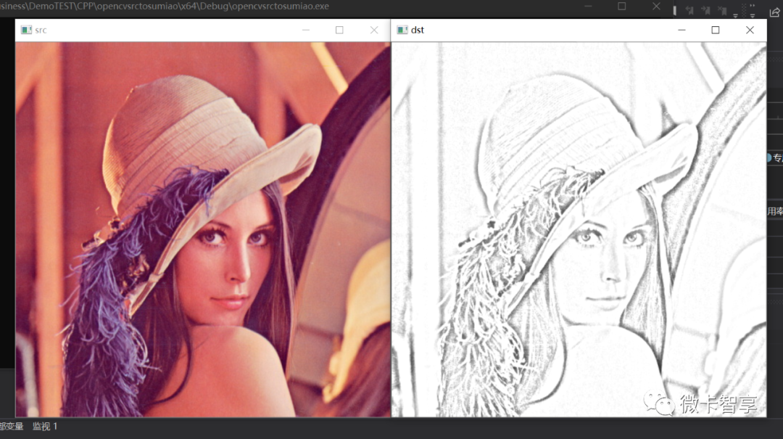

先上一张经典的Lena的图片转换为素描效果的图片，左边是原图的效果，右边就是我们通过OpenCV的几行代码实现的一个素描的效果。

实现流程

https://imgconvert.csdnimg.cn/aHR0cHM6Ly9tbWJpei5xcGljLmNuL21tYml6X3BuZy9iOTZDaWJDdDcwaWFZV1lLdGJoS1prcE9uUXYxWDRTclZjWlVyYmNsQkhTTjNMMlpvZHZBTGljdjJ1OFVDR3ZybXc5VjZjRmQ3SVFVMXF3YTR0WHJjcVBhdy82NDA?x-oss-process=image/format,png

微卡智享

图像转为素描的流程其实也挺简单的，一共就是四步即可实现。

|  |  |
| --- | --- |
| **#** | **实现流程** |
| 1 | 图像去色（转为灰度图） |
| 2 | 图像取反 |
| 3 | 将取反后的图像进行高斯模糊 |
| 4 | 去色后的图像（灰度图）和取反模糊后的图像以混合模式为颜色减淡进行融合 |

代码实现

https://imgconvert.csdnimg.cn/aHR0cHM6Ly9tbWJpei5xcGljLmNuL21tYml6X3BuZy9iOTZDaWJDdDcwaWFZV1lLdGJoS1prcE9uUXYxWDRTclZjWlVyYmNsQkhTTjNMMlpvZHZBTGljdjJ1OFVDR3ZybXc5VjZjRmQ3SVFVMXF3YTR0WHJjcVBhdy82NDA?x-oss-process=image/format,png

微卡智享

新建一个opencvsrctosumiao的项目，配置参见《[VS2017配置OpenCV通用属性](http://mp.weixin.qq.com/s?__biz=MzA4Nzk0NTU0Nw%3D%3D&chksm=9030fbb3a74772a5fa7cdad89379d8e1201c87eb4e52c309fbc8b0da18c36da6f85faadae0d1&idx=2&mid=2247484311&scene=21&sn=399cbf1ca714f66d110909d147bfe56a#wechat_redirect)》

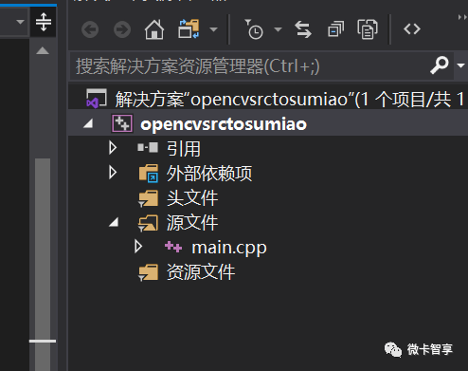

01

图像去色

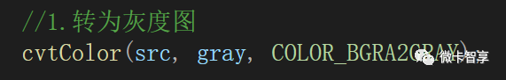

02

图像取反

实现图像取反可以有三种方式：

* 遍历像素值直接用255去减

gray_inverse = Scalar(255, 255, 255) - gray;

* 使用subtract函数

subtract(Scalar(255, 255, 255), gray, gray_inverse);

* 通地位运算直接取反

gray_inverse = ~gray;

取反后的效果

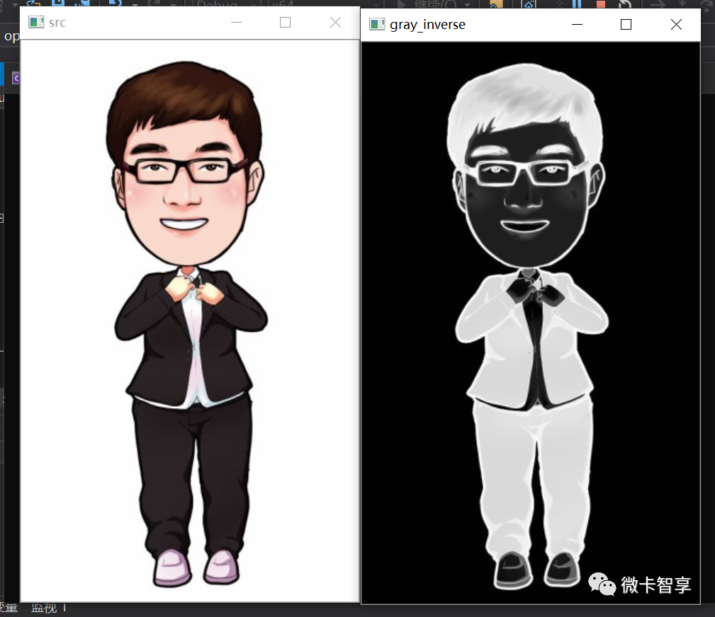

03

将取反后的图像进行高斯模糊

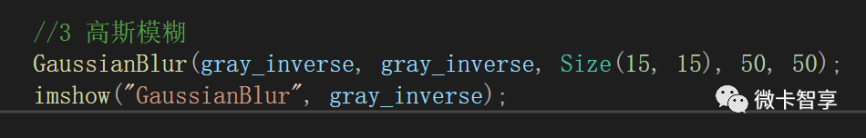

对取反后的图像我们做一个高斯模糊，上图中的Size(15,15）和后面的两个50的参数可以自己根据实际情况设置，我这边试了几个后觉得这个效果还不错，就采用这两个值了。

高斯模糊后的效果

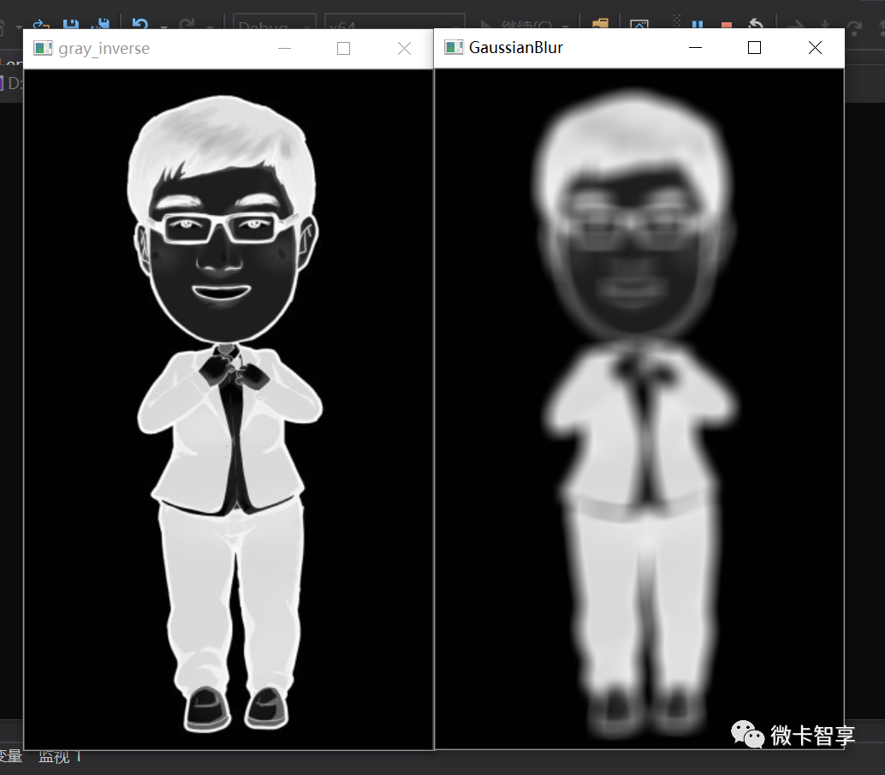

04

颜色减淡进行融合

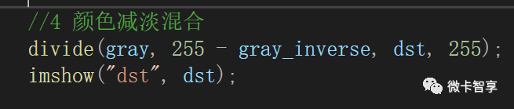

上面这行代码也是在网上看到的，实现了颜色减淡的效果，致敬大牛。

颜色减淡效果

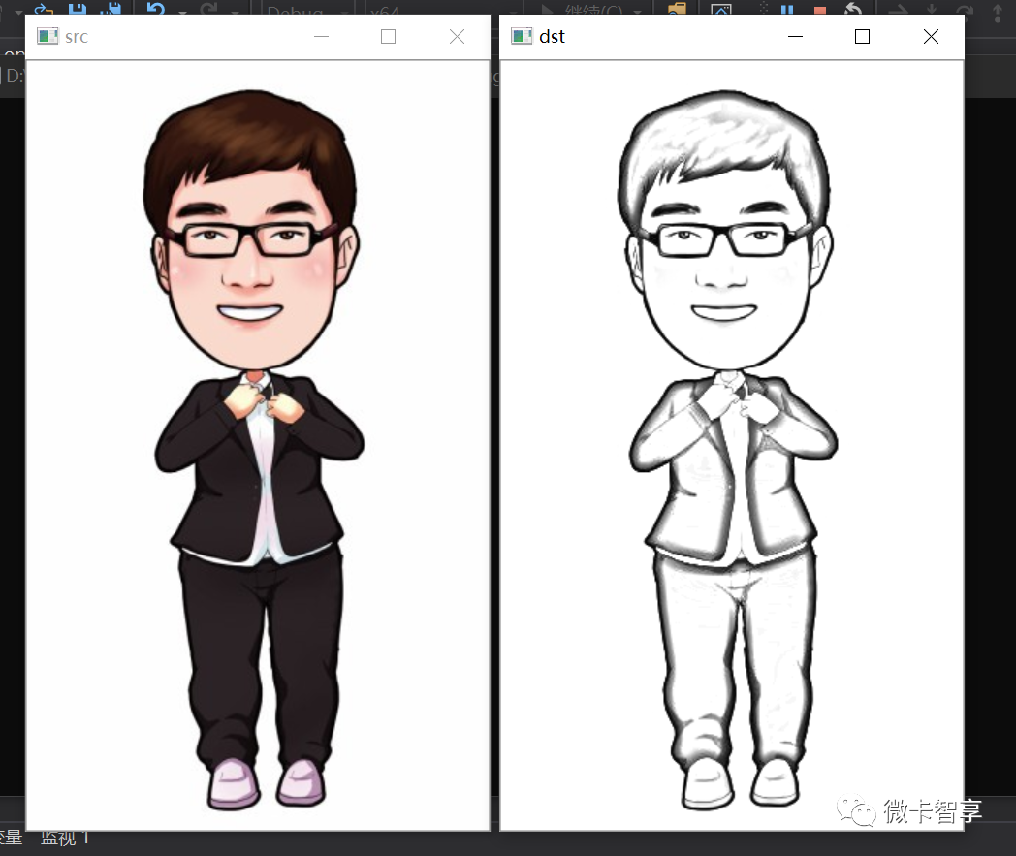

## 完整代码

#include<opencv2/opencv.hpp>

#include<iostream>

using namespace cv;

using namespace std;

int main(int argc, char** argv) {

Mat gray, gray_inverse,dst;

Mat src = imread("E:/DCIM/test3.jpg");

if (!src.data) {

cout << "读取图像失败" << endl;

return -1;

}

imshow("src", src);

*//1.转为灰度图*

cvtColor(src, gray, COLOR_BGRA2GRAY);

*//2.图像取反,三种取反的方法*

*//2.1 遍历像素直接用255去减*

*//gray_inverse = Scalar(255, 255, 255) - gray;*

*//2.2 用subtract函数*

*//subtract(Scalar(255, 255, 255), gray, gray_inverse);*

*//2.3 位运算直接取反*

gray_inverse = ~gray;

imshow("gray_inverse", gray_inverse);

*//3 高斯模糊*

GaussianBlur(gray_inverse, gray_inverse, Size(15, 15), 50, 50);

imshow("GaussianBlur", gray_inverse);

*//4 颜色减淡混合*

divide(gray, 255 - gray_inverse, dst, 255);

imshow("dst", dst);

waitKey(0);

return 0;

}

https://imgconvert.csdnimg.cn/aHR0cHM6Ly9tbWJpei5xcGljLmNuL21tYml6X2dpZi8xUEdzaHlieFZEUnduSFo0SlNZTm1yYjVEQnhrNG5xcHpMYXlObUNZU21rb0xQeHhHeThVbHFEaWMxQjJndjBHOWliaWJBelp6aWJia2M0NWlhRTMyTTluM2R3LzY0MA?x-oss-process=image/format,png

换几张图的效果

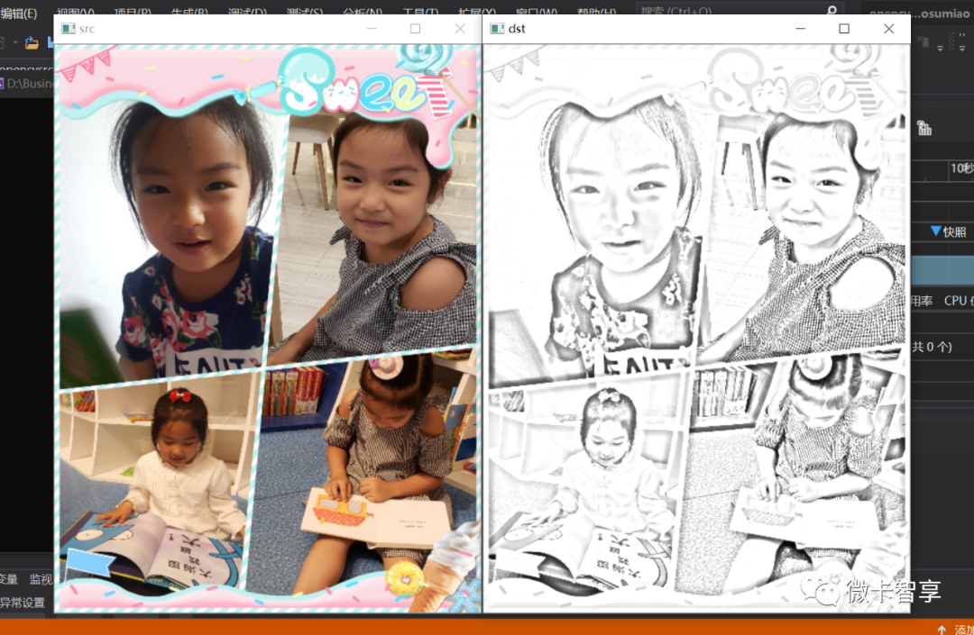

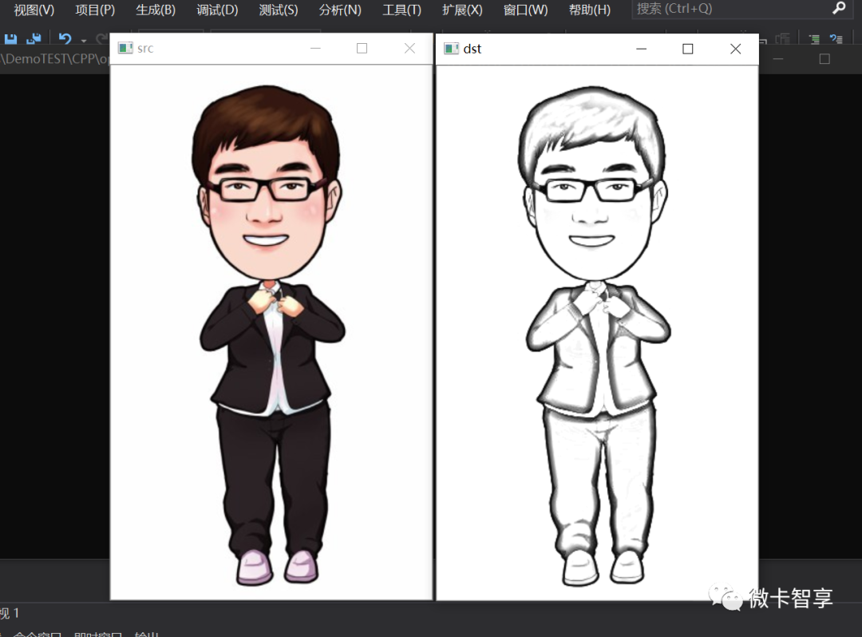

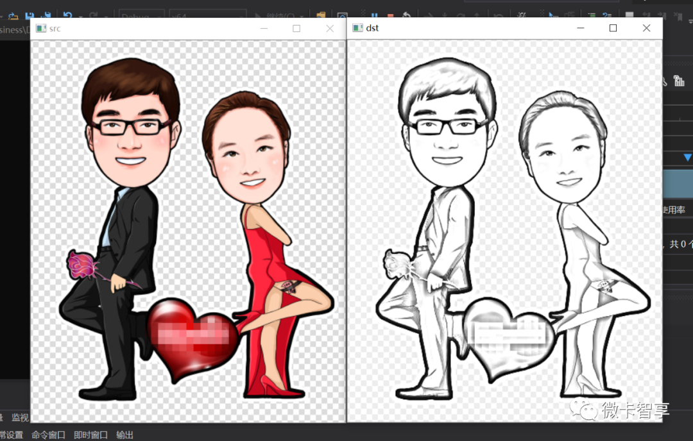

完

https://imgconvert.csdnimg.cn/aHR0cHM6Ly9tbWJpei5xcGljLmNuL21tYml6X3BuZy9iOTZDaWJDdDcwaWFZV1lLdGJoS1prcE9uUXYxWDRTclZjWlVyYmNsQkhTTjNMMlpvZHZBTGljdjJ1OFVDR3ZybXc5VjZjRmQ3SVFVMXF3YTR0WHJjcVBhdy82NDA?x-oss-process=image/format,png

扫描二维码

获取更多精彩

微卡智享



「 往期文章 」

[C++ OpenCV输出中文](http://mp.weixin.qq.com/s?__biz=MzA4Nzk0NTU0Nw%3D%3D&chksm=9030ec4ba747655dd53cd915db81617527465a85e8fdc7b96dadb5762095ef632d5cb00ed1a3&idx=1&mid=2247488623&scene=21&sn=3f8dacdc18244cba52bb45cdf6535949#wechat_redirect)

[C++ OpenCV标记函数drawMarker的使用](http://mp.weixin.qq.com/s?__biz=MzA4Nzk0NTU0Nw%3D%3D&chksm=9030ec1ea74765087093befe9b85725899d88c19d96c8373b2bf78af7e23c510eb095c1ca8c1&idx=1&mid=2247488570&scene=21&sn=6d8e56f9e1d2d1f20569d9e2769ab7c2#wechat_redirect)

**文章知识点与官方知识档案匹配，可进一步学习相关知识**